INAMTRADES SRL. Nace bajo la direccion de Enrique Barreda Sanabria en el año 2007 como una empresa dedicada al manejo, tratamiento, destrucción y disposición final de residuos especiales, industriales y peligrosos, teniendo como principios para sus operaciones el cuidado y preservación del medio ambiente y la mejora continua dentro de todo proceso desarrollado por la empresa.
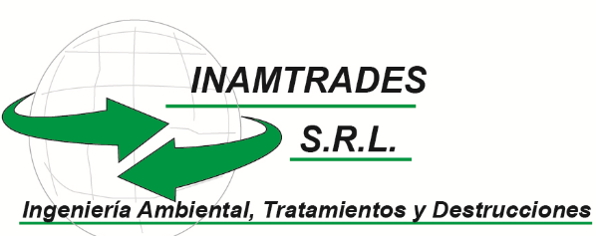

NUESTROS VALORES

Compromiso con nuestros clientes

Profesionalidad en nuestro trabajo

Compromiso con la seguridad de las personas

Compromiso con la sotenibilidad y la preservacion del medio ambiente

Integridad en nuestros actos

Mejora continua

Trabajo en equipo

MISION
Ofrecer a nuestros clientes y a la sociedad soluciones integrales, tecnológicas e innovadoras en pro del cuidado del medio ambiente agregando valor a las actividades de nuestros clientes ayudandolos a cumplir con sus compromisos ambientales de forma integra, segura y responsable..

VISION
Ser una empresa líder en el rubro , con un sistema de gestión integrado sólido, manteniendo y creando alianzas estratégicas con otras empresas para el complemento del servicio, contribuyendo de manera significativa al desarrollo sostenible del entorno asegurando la rentabilidad económica sostenible de la empresa

INAMTRADES SRL
INGENIERIA AMBIENTAL TRATAMIENTO Y DESTRUCCIONES.

